Liste over undervisere med holdstart i perioden (f.eks. de næste 30 dage)
Vælg Alle hold på Rollecentret
Er Vis resultater ikke synlig, tryk på overskrift Alle hold og vælg Avanceret filter (Shift+F3)
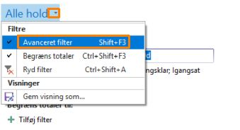
Vælg Fradato skriv en periode fx 011020..311020 eller d..+30d (de næste 30 dage fra dags dato)
Vælg Status og markér Tilmeldingsklar og Igangsat
Sorter evt på kolonnen Primær Underviser ved at klikke på kolonne overskriften.
